**Міністерство освіти і науки України**

**Національний університет "Львівська Політехніка"**

**Кафедра систем штучного інтелекту**

**Епік №4**

з дисципліни

«Основи програмування»

**Виконав:**

студент групи ШІ-11

Гнатюк Ярослав

Львів – 2024 р.

**Епік №4**

**Тема:** Одновимірні масиви. Двовимірні Масиви. Вказівники та Посилання. Динамічні масиви. Структури даних. Вкладені структури. Алгоритми обробки та робота з масивами та структурами.

**Мета роботи:** Ознайомитись з основами роботи з масивами, вказівниками, динамічними структурами даних та алгоритмами їх обробки. Розвинути навички створення, маніпуляції та оптимізації даних для ефективного програмування

**Теоретичні відомості:**

* Одновимірні масиви:

<https://www.w3schools.com/cpp/cpp_arrays.asp>

* Двовимірні масиви:

<https://www.w3schools.com/cpp/cpp_arrays_multi.asp>

* Вказівники та посилання:

<https://www.w3schools.com/cpp/cpp_pointers.asp>

Іван з гуртожитка <3

* Динамічні масиви:

Лекції О. Пшеничного

Іван з гуртожитка <3

* Рекурсія:

<https://www.w3schools.com/cpp/cpp_functions_recursion.asp>

* Модуль <random>:

<https://www.w3schools.com/cpp/cpp_howto_random_number.asp>

**Виконання роботи**

**Частина 1**

**Завдання №1**

**Назва:** Lab 4 Task 1 Variant 2

**Опис:**

**1)** Сформувати одновимірний масив цілих чисел, використовуючи генератор

випадкових чисел.

**2)** Роздрукувати отриманий масив.

**3)** Знищити елементи кратні 7.

**4)** Додати після кожного непарного елемента масиву елемент зі значенням 0.

**5)** Роздрукувати отриманий масив.

**Вимоги:** Використати статичний масив з псевдо змінними межами

**Завдання №2**

**Назва:** Lab 5 Task 1 Variant 2

**Опис:** Написати функцію для знищення рядка із двовимірного масиву. Рядки, що залишились, повинні бути розташовані щільно. За допомогою розроблених функцій знищити з масиву рядки з номерами від А до В. Масив повинен передаватися у функцію як параметр.

**Завдання №3**

**Назва:** Algotester Lab 2 Variant 2

**Опис:** У вас є масив *r* розміром *N*. Також вам дано 3 цілих числа.

Спочатку ви маєте видалити з масиву ці 3 числа, які вам дані. Після цього перетворити цей масив у масив сум, розміром (*Nnew*- 1) (розмір нового масиву після видалення елементів), який буде відображати суми сусідніх елементів нового масиву. Далі необхідно вивести масив сум на екран.

**Вимоги:**

1 ≤ *N* ≤ 105

0 ≤ *ri* ≤ 105

0 ≤ *a*, *b*, *c* ≤ 105

**Завдання №4**

**Назва:** Algotester Lab 3 Variant 2

**Опис:** Вам дано 2 масиви розміром *N* та *M*. Значення у цих масивах унікальні. Ваше завдання вивести у першому рядку кількість елементів, які наявні в обох масивах одночасно, у другому кількість унікальних елементів в обох масивах разом.

**Вимоги:**

0 ≤ *N* ≤ 100

0 ≤ *ai* ≤ 100

0 ≤ *M* ≤ 100

0 ≤ *bi* ≤ 100

**Завдання №5**

**Назва:** Class practice work

**Опис:** Реалізувати програму, яка перевіряє, чи дане слово або число є паліндромом за допомогою рекурсії.

**Вимоги:**

1. Визначення функції:
   1. Реалізуйте рекурсивну функцію *isPalindrome*, яка перевіряє, чи заданий рядок є паліндромом.
2. Приклад визначення функції:
   1. *bool isPalindrome(const string& str, int start, int end);*
3. Перевантаження функцій:
   1. Перевантажте функцію *isPalindrome* для роботи з цілими значеннями.
   2. *bool isPalindrome*(ціле число);
4. Використати рекурсію для обчислень

**Завдання №6**

**Назва:** Self practice work algotester (Офісна вулиця. Частина 1)

**Опис:** Дано кількість елементів масиву *n*, та сам масив *li* елементів. Потрібно вивести порядкові номери елементів даного масиву починаючи з номера найменшого елемента.

**Вимоги:**

1 ≤ *n* ≤ 105

1 ≤ *li* ≤ 104

**Частина 2**

**Завдання №5**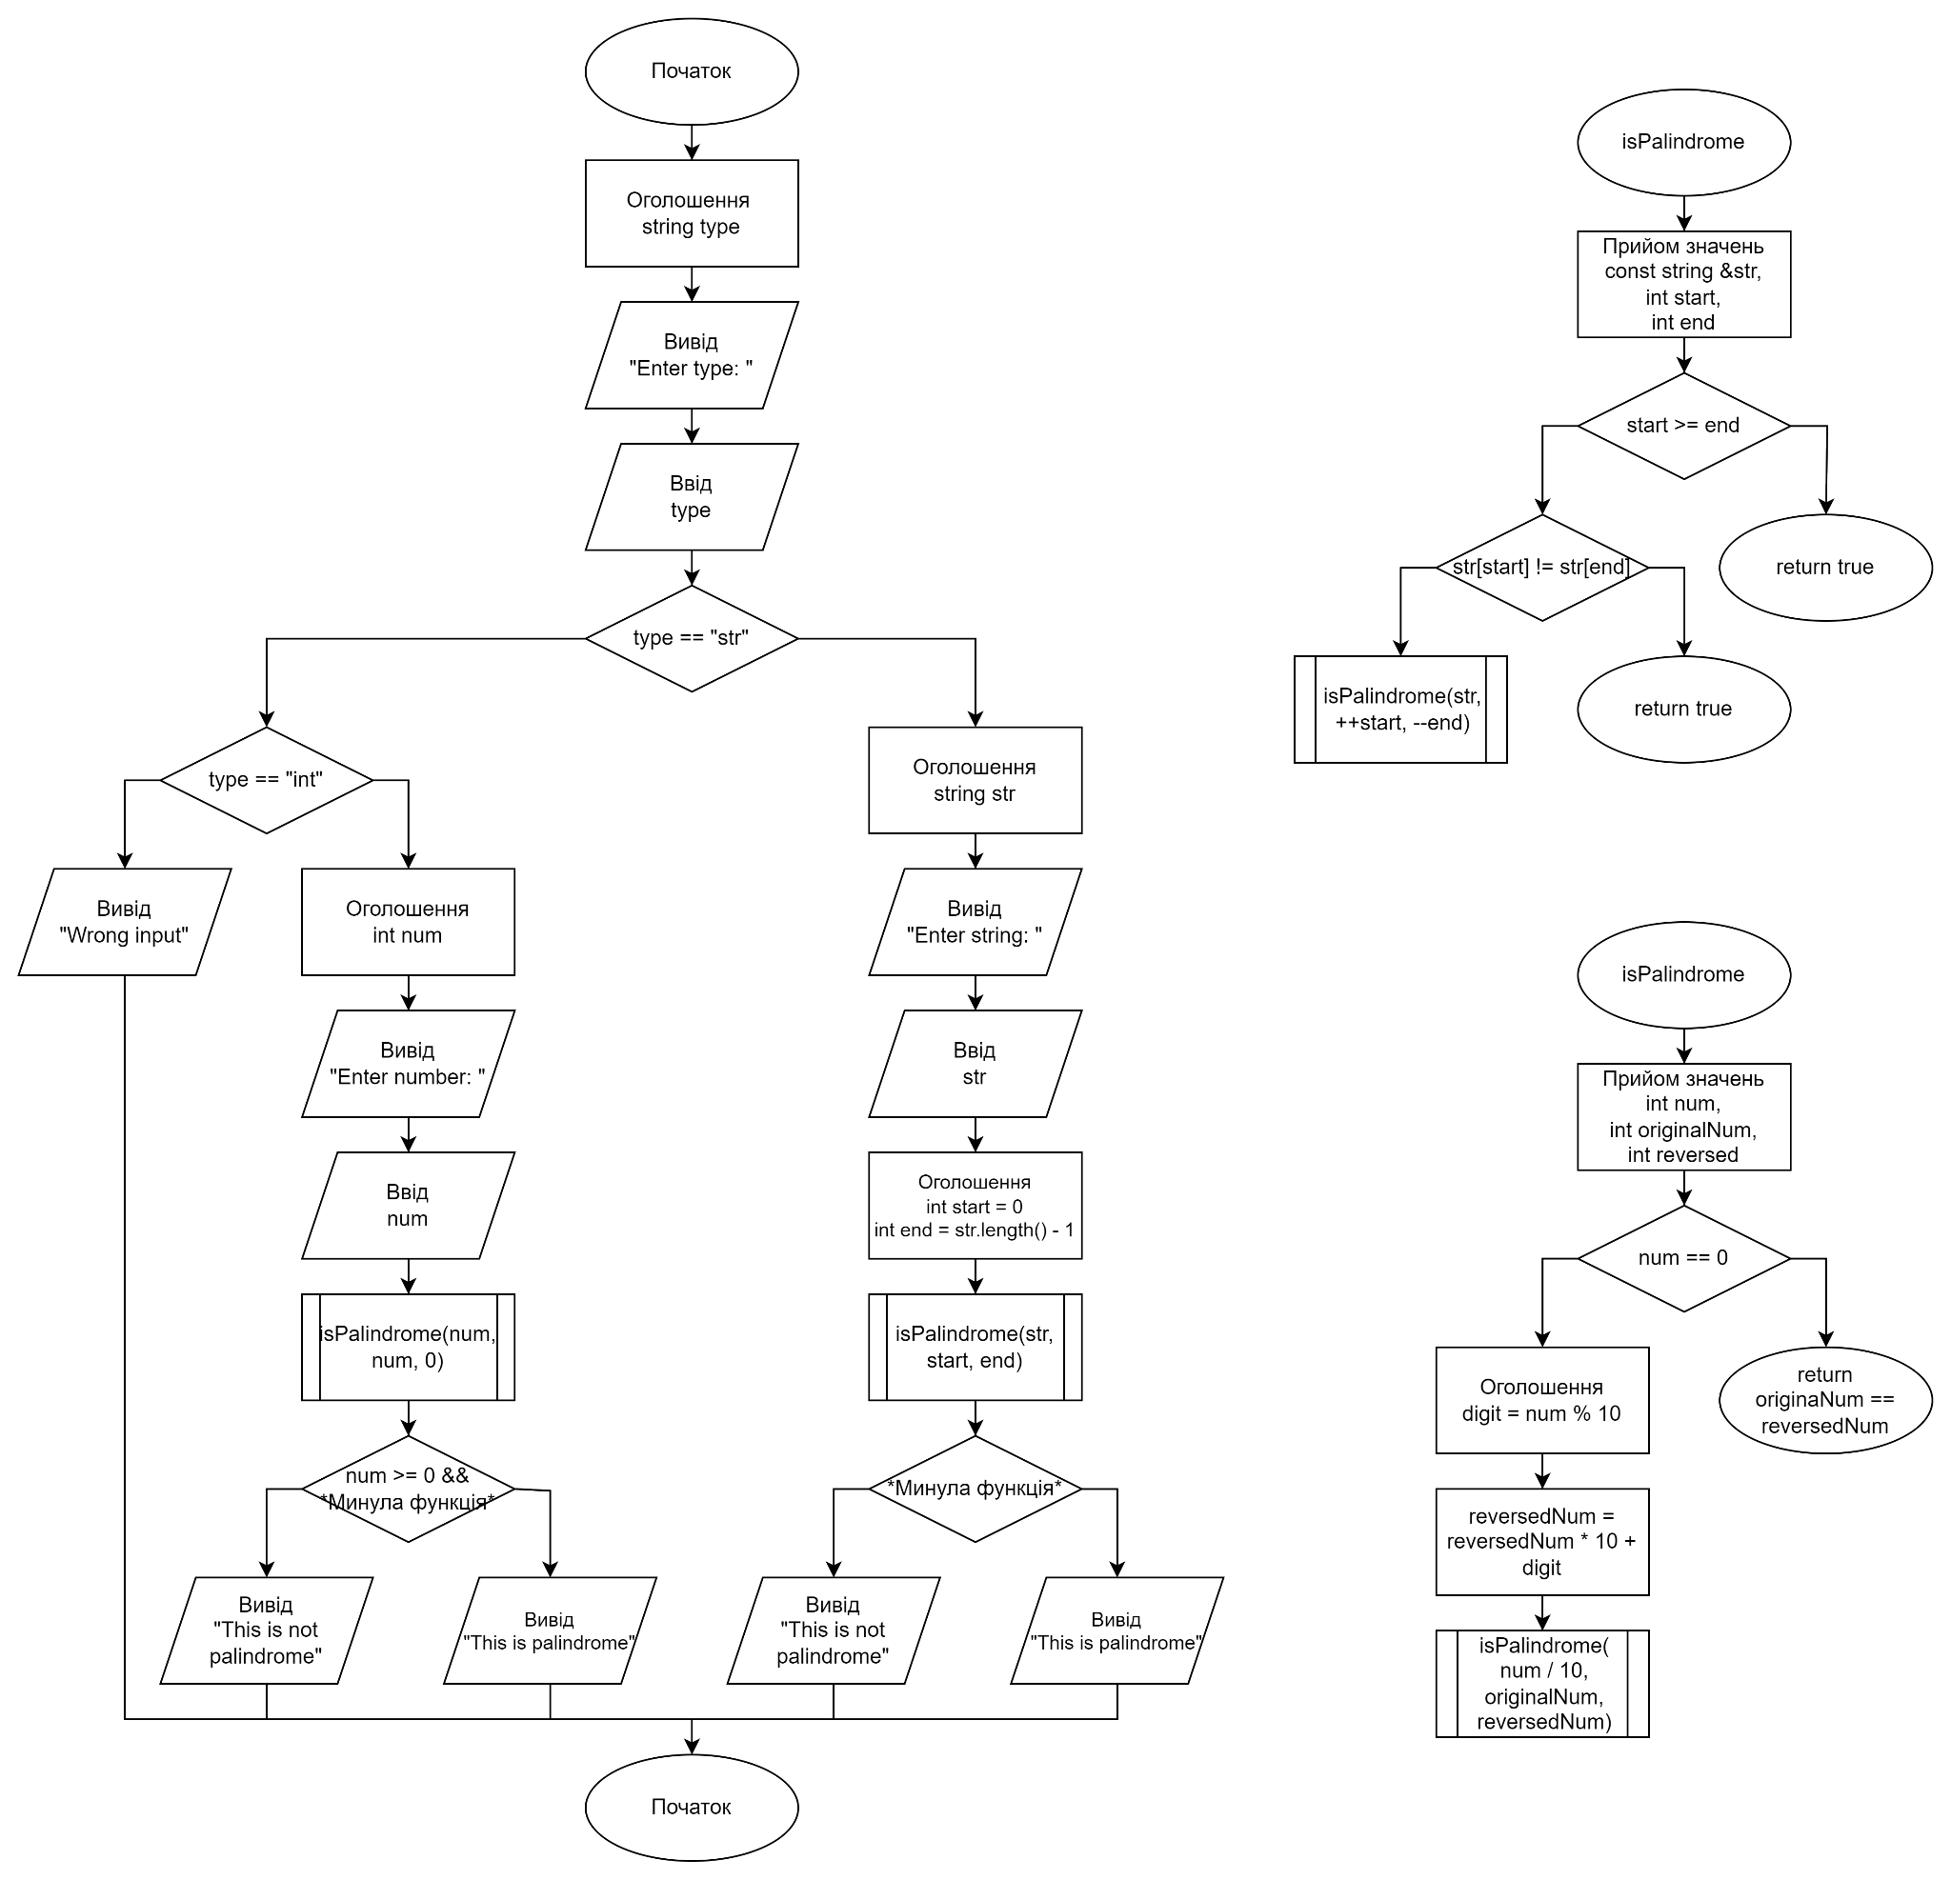

**Частина 3**

Для виконання роботи використовується середовище **Visual Studio Code** зі встановленим розширенням **С/C++ Extension Pack.**

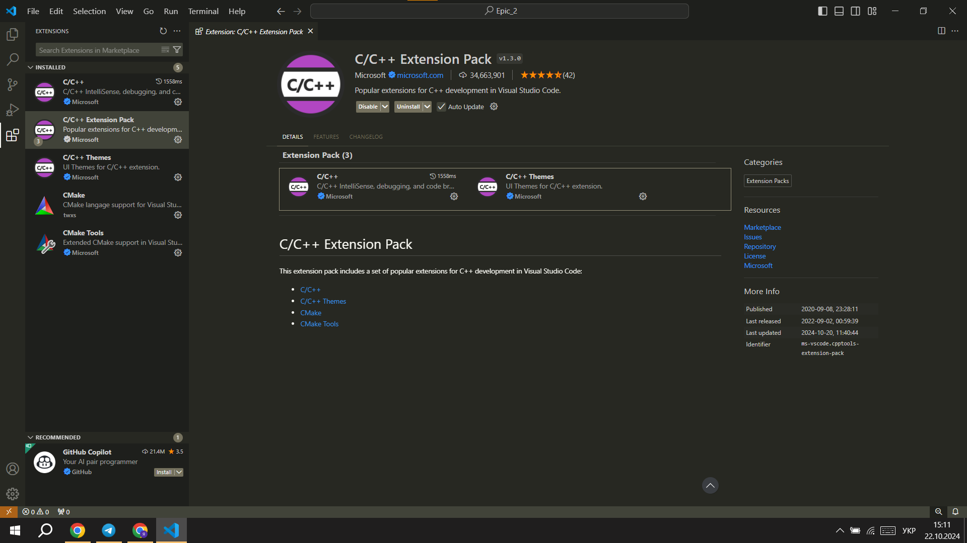

**Використані бібліотеки:**

* **iostream**
* **string**
* **vector**
* **algorithm**
* **random**

**Частина 4**

**Завдання №1**

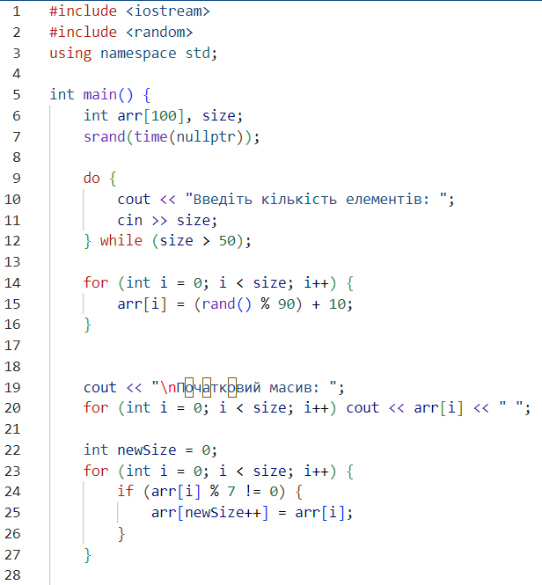

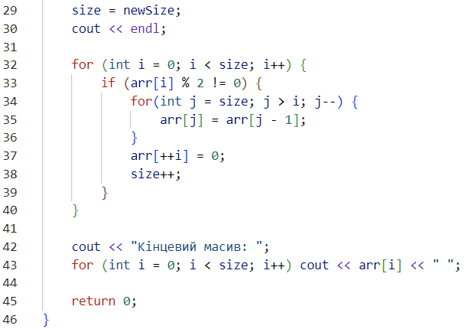

**Завдання №2**

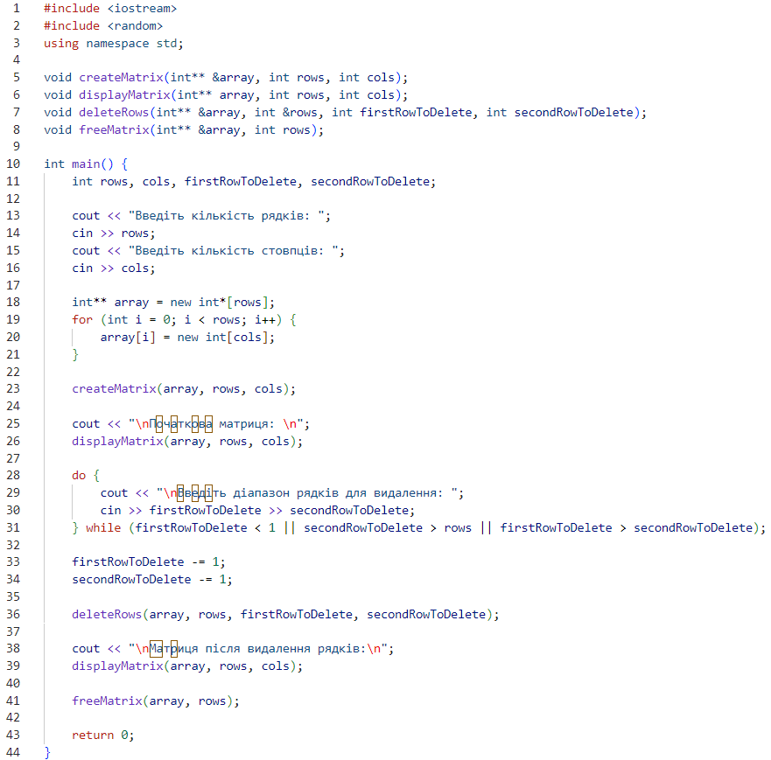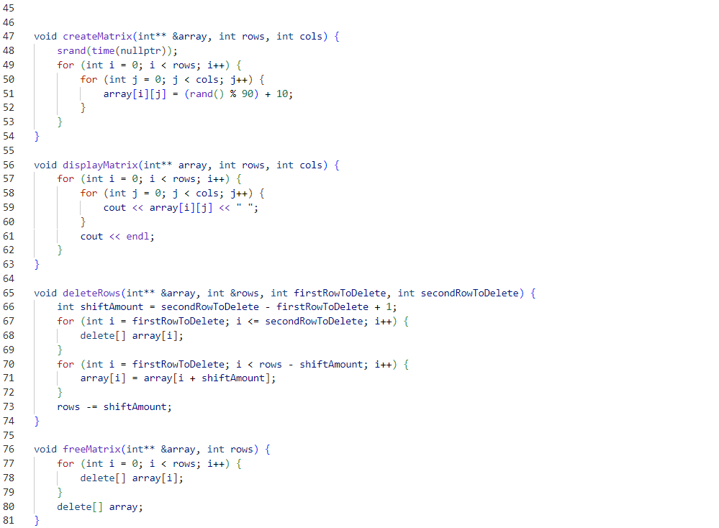

**Завдання №3**

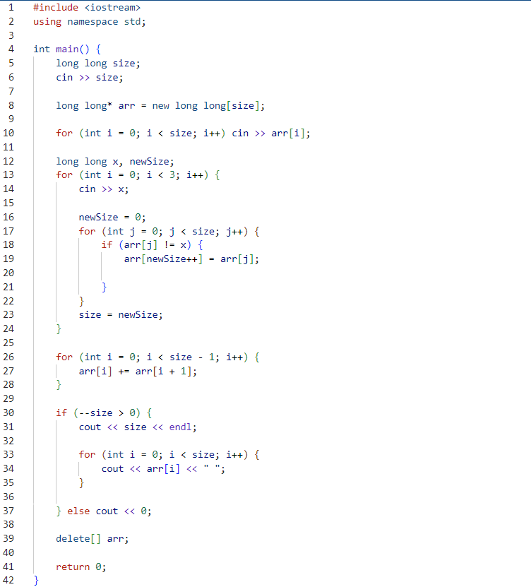

**Завдання №4**

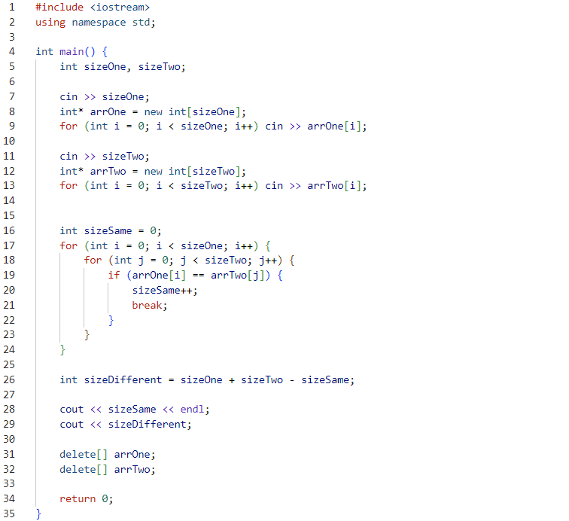

**Завдання №5**

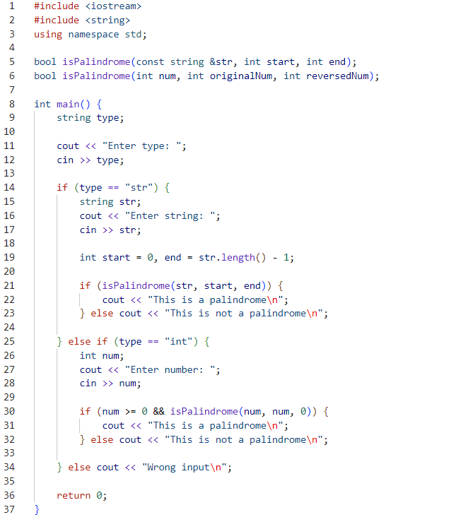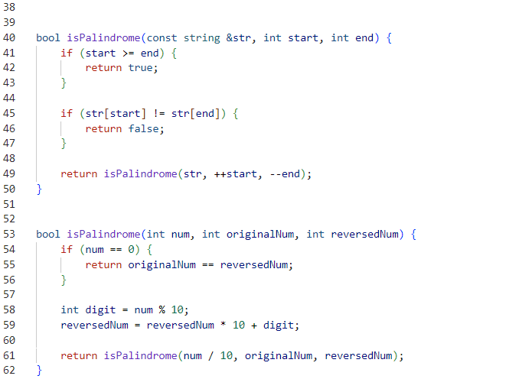

**Завдання №6**

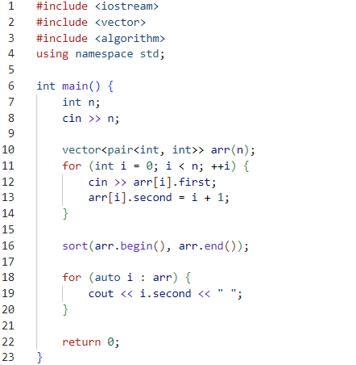

**Частина 5**

**Завдання №1**

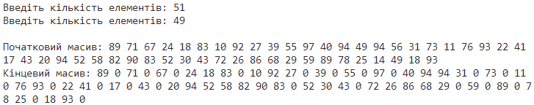

**Орієнтовний час виконання:** 30 хв

**Фактично затрачений час:** 30 хв

**Завдання №2**

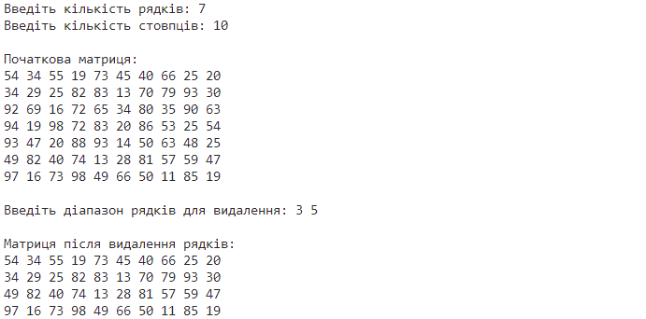

**Орієнтовний час виконання:** 1 год

**Фактично затрачений час:** 2 год

**Завдання №3**

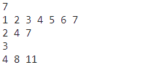

**Орієнтовний час виконання:** 30 хв

**Фактично затрачений час:** 40 хв

**Завдання №4**

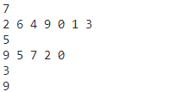

**Орієнтовний час виконання:** 50 хв

**Фактично затрачений час:** 40 хв

**Завдання №5**





**Орієнтовний час виконання:** 1.5 год

**Фактично затрачений час:** 2 год

**Завдання №6**



**Орієнтовний час виконання:** 30 хв

**Фактично затрачений час:** 20 хв

**Робота з командою**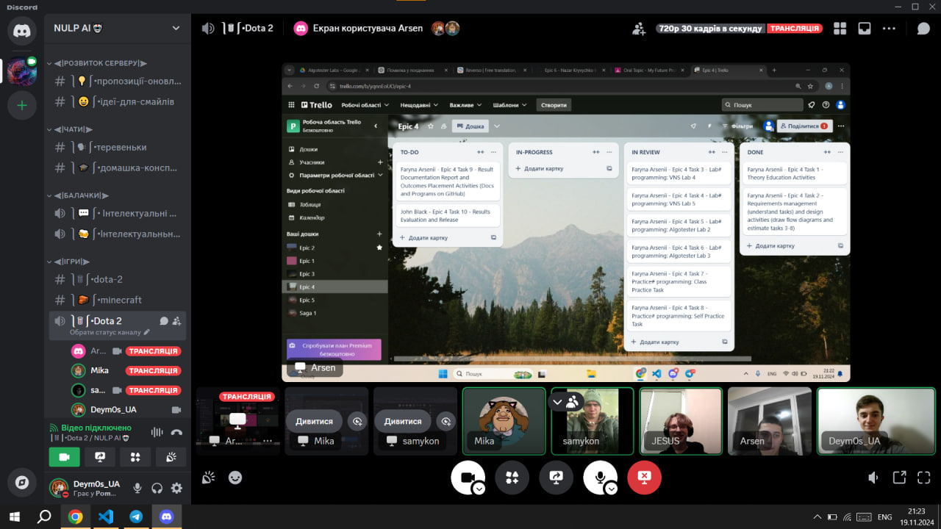

**Висновок**

За час роботи я успішно виконав усі завдання, ознайомився з різними типами масивів, структур даних, а також навчився працювати з вказівниками та рекурсією. Навички, здобуті під час роботи, дозволять ефективніше застосовувати алгоритми обробки даних у майбутньому програмуванні.